OPTİK HABERLEŞME SİSTEMLERİNDE
DİSPERSİYON KOMPANZASYONUNDA
OPTİK IZGARA TABANLI ÇÖZÜMLER

N. Fatma GÜLER ve İsa NAVRUZ*
Elektronik ve Bilgisayar Eğitimi, Teknik Eğitim Fakültesi, Gazi Üniversitesi, Ankara, fnguler@gazi.edu.tr
* Elektronik Mühendisliği, Mühendislik Fakültesi, Ankara Üniversitesi, Ankara, inavruz@eng.ankara.edu.tr

(Geliş/Received: 14.01.2005; Kabul/Accepted: 17.08.2005)

ÖZET

Fiberoptik haberleşme sistemlerinin iletim hızını ve mesafesini etkileyen en önemli sınırlayıcı faktör “dispersiyon”dur. Dispersiyon, optik darbenin iletim boyunca yayılmasıdır. İletim hızı ve mesafesi arttıkça, dispersiyon sistemin performansını bozucu yönde daha da çok etkiler. Yapılan bu çalışmada dispersiyonu telafi etmek için bir optik eleman olan fiber ızgaraları önerilmiştir. Fiber ızgaralarının modellemesi yapılarak güç yansıtıcılığı, zaman gecikmesi ve dispersiyon karakteristikleri analiz edilmiştir. Elde edilen sonuçlardan, apodize edilmiş cıvıltılı ızgaranın dispersiyonu telafi etmek için iyi bir yaklaşım sağlayabileceği sonucuna varılmıştır.

Anahtar kelimler: Fiber ızgaraları, dispersiyon, dispersiyon kompanzasyonu, apodizasyon.

THE OPTICAL GRATING BASED SOLUTIONS FOR DISPERSION COMPENSATION IN OPTICAL COMMUNICATION SYSTEMS

ABSTRACT

Dispersion is the most limiting significant factor impressing the transmission speed and transmission distance of fiber optic telecommunication systems. As the transmission speed and transmission distance increase, the bad effect of dispersion on system performance also increases. In this study, fiber gratings, which are an optical component, is referred in order to compensate the dispersion. By modeling fiber gratings, power reflectivity, time delay and dispersion characteristics are analyzed. As a result it is seen that, apodized chirped gratings can provide a good approximation for compensating the dispersion.

Keywords: Fiber grating, dispersion, dispersion compensation, apodization.

1. GİRİŞ

Dünya çapında kurulu optik fiber kablolu sistemlerin büyük çoğunluğunda kaydırılmamış tek mod fiberleri kullanılmaktadır. Örneğin, 1310 nm’de dalga boyunda sıfır dispersiyonlu fiberler ve 1550 nm’de yaklaşık 17 ps-nm/km dispersiyonlu fiberler bunlardandır. Günümüzde 1550 nm dalga boyu civarında transmisyon penceresi tercih edilmektedir. Çünkü fiber kaybı, bu dalga boyu civarında minimumdur ve erbiyum katkılı fiber yükselteçleri (EDFA) bu dalga boyu bölgesinde çalışmaktadır[1]. Ancak, bu bölgede dispersiyonun yüksek olması hattın performansını önemli derecede sınırlayacağından dolayı, bunun bir şekilde kompanze edilmesi gereği ortaya çıkmaktadır.
Dispersiyonu kompanze etmek için bugün uygulamalarda çeşitli teknikler kullanılmaktadır. Bunlardan en yaygın olanı optik fiber hattına belirli aralıklarla dispersiyon kompanzasyon fiberi (DCF) ekleme tekniğidir[2]. Bu fiberler, çoğunlukla yüksek değerlikli negatif dispersiyona sahiptirler ve iletim hattının pozitif dispersiyon etkisinin karşılamak için hatta eklenirler. Ancak DCF’nin optik iletim hattına eklenmesi optik sistemdeki toplam güç kaybını artırır[3]. Eklenen bu ekstra kayıp yükselteçlerdeki ek kazanç ile telafi edilebilir fakat bu da, sinyal-gürültü oranını azaltmaktadır ve sistemin maliyetini artırmaktadır.

Dispersiyon kompanzasyonunda alternatif bir eleman olarak fiber ızgaraları kullanılabilir. Fiber ızgaraları üzerinde son yıllarda yoğun araştırmaların olduğu optik elemanlardır. Sadece dispersiyon kompansatörü olarak kullanılmazlar. Aynı zamanda optik yükselticilerin kazanç spektrasının düzeltilmesi, WDM (wavelength division multiplexing) şebekelerde kanal ayrıştırılması, optik sıcaklık sensörleri ve optik basınç sensörleri fiber ızgara teknolojilerinin önemli uygulama alanlarıdır[4,5,6]. Fiber ızgaraları, düşük yerleştirme kaybı, çok düşük polarizasyon hassasiyeti ve oldukça esnek tasarım gibi avantajlara da sahiptir.

Fiber ızgarası, spesifik dar bir dalga boyu aralığında yüksek yansıtıcılık sağlamak için, tek modlu bir optik fiber çekirdeği içinde kırılma indisinin periyodik modülasyonunu içerir. En basit yapı, indis modülasyonu tekdüze (uniform) olan ızgaralardır. Fiber ızgaraları Şekil 1’de gösterildiği gibi, bir girişim deseninin oluşturulması için fiber çekirdeğinin enlemesine ultraviole ışığa maruz bırakılması yolu ile gerçekleştirilir. Kırılma indisinde oluşan çok küçük miktardaki bu değişim, bundan sonra optik fiberin mod yayılımını etkiler.

Izgara saçak aralığı (Λ) ızgara periyodu olarak ta isimlendirilir. Bu periyot, tekdüze ızgaralar için ızgara boyunca sabit iken, faz değişken (cıvıltılı) ve faz kaymalı ızgaralarda değişmektedir. Fiber ızgarasının mod yayılımını etkileyen ızgara periyodu ve ızgara uzunluğundan başka, çekirdekte oluşan kırılma indis faklılığı, indis profili ve apodizasyon (apodization) fonksiyonu gibi parametreleri de vardır. Izgaranın yapısına bağlı olarak ızgara, yansıma yada iletim modunda tasarlanabilir. Yansıma modunda çalışan fiber ızgaralarına fiber Bragg ızgaraları adı verilir. Fiber Bragg ızgaraları girişine gelen ışığı, her bir ızgara saçağından bir miktar yansıtarak ızgara girişinde toplamsal bir yansıtıcılık oluşturur. Bu yansıtıcılık Bragg dalga boyunda maksimuma ulaşır.
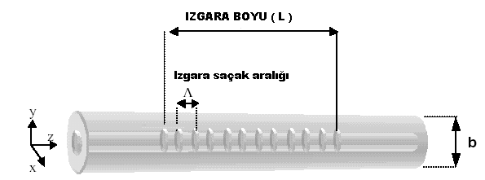
Şekil 1. Üzerinde saçak olarak adlandırılan indis değişiminin oluşturulduğu fiber ızgarasının genel görünüşü

$λ_{B}=2n_{\text{eff}}Λ$ (1)

Fiber Bragg ızgaraları λ_{B} dalga boyunda bir optik yansıtıcı filtre gibi davranır. Aynı zamanda optik darbeyi ızgara boyunca zaman gecikmesine uğratır ve bu da iletim hattının dispersif karakteristiğini değiştirir. Cıvıltılı fiber Bragg ızgarası ile yansıma modunda çalışan dispersiyon kompansatörü, ilk defa Qulette tarafından önerilmiş ve deneysel olarak ispatlanmıştır[7]. Optik ışık darbesinin spektrasında, önemli kontrol imkanı sağlayan optik ızgaralama yöntemi, hem dar band hem de geniş band dispersiyon kompanzasyonu için etkili bir tekniktir [8,9,10]. Şekil 2’de, cıvıltılı bir fiber ızgarası kullanarak optik darbedeki kromatik genişlemenin telafi edilebileceği gösterilmiştir.
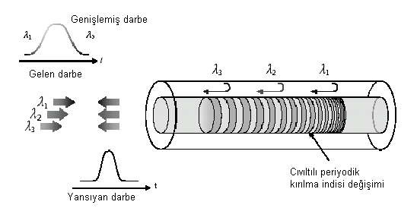
Şekil 2. Cıvıltılı fiber Bragg ızgara kompansatörü
Cıvıltılı fiber Bragg ızgaraları (CFBG), indis modülasyon periyodu (ızgara periyodu) ızgara uzunluğu boyunca gittikçe azalan ızgaralardır. Izgara yüzeyi uzunluk boyunca değiştiği için, fiber boyunca ilerleyen farklı gecikmelere sahip farklı dalga boyları, farklı grup gecikmelerine maruz kalacaktır.

2. FİBER IZGARASININ MODELLENMESİ

Optik fiber ızgaralarının karakteristik özelliklerinde değişim sağlayan önemli parametre, ızgaradan kaynaklanan fiber çekirdeğinin etkin kırılma indisindeki değişimidir. İndisteki bu değişim ${δn}_{\text{eff}}$ ile ifade edilir ve eşitlik (2)’de verildiği gibi tanımlanır [11].

${δn}_{\text{eff}}={\overline{δn}}_{\text{eff}}(z)\left\{1+v\text{cos}\left[\frac{2π}{Λ}z+φ(z)\right]\right\}$ (2)

Burada ${\overline{δn}}_{\text{eff}}$ bir ızgara uzunluğu boyunca dc indis değişimi fonksiyonudur. $v$ indis değişiminin saçak görünürlüğüdür. $Λ$, ızgara periyodudur ve $φ(z)$ ızgara cıvıltısını tanımlar. Fiber ızgaralarının çalışması temelde, fiber boyunca ilerleyen ışığın ızgara saçaklarından yansıması ve modların birbirini bağlaştırması esasına dayanır. Bu bağlaştırma, fiber Bragg ızgaraları için, aynı modun ileri ve geri yönde yayılan alanları arasında oluşur. Izgara üzerinde aynı modun yansıyan ve ilerleyen alanları arasındaki ilişki “bağlaşımlı kip teorisinden” (coupled mode theory) türetilebilir ve tek modlu fiber için bağlaşımlı kip denklem sistemi eşitlik (3)’deki gibi tanımlanabilir [12, 13].

$\begin{aligned}\frac{\text{dU}}{\text{dz}}\text{=+}i\hat{σ}U(z)+\text{qV}(z) \\ \frac{\text{dV}}{\text{dz}}=−i\hat{σ}V(z)+q^{}U(z)\end{aligned}$ (3)

Burada, U ve V sırayla ızgara boyunca ilerleyen ve yansıyan alanlardır ve eşitlik (4)’deki gibi ifade edilir.

$\begin{matrix}U(z)=A(z)\text{exp}(iδ(z)−\frac{φ}{2}) \\ V(z)=B(z)\text{exp}(−iδ(z)+\frac{φ}{2})\end{matrix}$ (4)
q, AC bağlaşma katsayısı, $\hat{σ}$ ise DC bağlaşma katsayıdır ve tek modlu Bragg yansıma ızgaraları için aşağıdaki eşitlikler verilir.
$q(z)=iκ(z)\text{exp}\left(−2i\int_{0}^{z}{σ(z^{'})dz^{'}}\right)$ (5)
$\hat{σ}=δ+σ−\frac{1}{2}\frac{dφ}{\text{dz}}$ (6)
$σ=\frac{2π}{λ}{\overline{δn}}_{\text{eff}}$ $δ=2{πn}_{\text{eff}}\left(\frac{1}{λ}−\frac{1}{λ_{D}}\right)$ (7)
$κ=κ^{}=\frac{π}{λ}v{\overline{δn}}_{\text{eff}}$ (8)

$δ$ bozulma olarak ifade edilir ve maksimum yansıtıcılıktaki tasarım dalga boyunun referans alındığı frekans değişim oranıdır. $λ_{D}$, ${\overline{δn}}_{\text{eff}}$ sıfıra yaklaşırken Bragg koşulunun sağlandığı tasarım dalga boyudur.

Eşitlik (3)’te verilen bağlaşımlı kip denklemleri tekdüze (uniform) ızgaralar için analitik olarak çözülebilir. Tekdüze olmayan cıvıltılı, faz kaymalı, apodizeli yada bunların karması olan kompleks yapılı fiber ızgaraları için analitik bir çözüm bulmak mümkün değildir. Bu aşamada, bu denklemlerin nümerik çözümlenmesi gerekmektedir.

3. NÜMERİK ÇÖZÜM

Eşitlik (3)’de verilen denklem sisteminin nümerik çözümü için “matris transfer metodu” kullanılabilir [14]. Bu yöntemde Fiber ızgarası eşit olarak N parçaya bölünür. Her bir parça için, sınır koşulları uygulanarak yansıyan ve ilerleyen alanların (Ui ve Vi) 2x2 transfer matrisleri elde edilir. Izgaranın toplam transfer matrisi, her parça için kısmi elde edilen transfer matrislerinin çarpımı olarak ifade edilir.
n. parça
1. Parça
2. Parça
N. Parça
U(-L/2)
V(-L/2)
V(+L/2)
U_{n}(-z)
U_{n}(+z)
V_{n}(+z)
V_{n}(+z)
L/n
Λ
(a)
(b)
L
U(+L/2)
Şekil 3. (a) N parçaya ayrılmış fiber ızgarasında her hangi bir parça (b) Tüm ızgara
Şekil 3’de N parçaya ayrılmış bir fiber ızgarası görülmektedir. Herhangi bir parça için transfer matrisi eşitlik (9)’da verildiği gibi tanımlanır.

$F(i)=\left[\begin{matrix}\text{Cosh}(γ_{B}Δz)−i\frac{\hat{σ}}{γ_{B}}\text{sinh}(γ_{B}Δz) & −i\frac{κ}{γ_{B}}\text{sinh}(γ_{B}Δz) \\ i\frac{κ}{γ_{B}}\text{sinh}(γ_{B}Δz) & \text{Cosh}(γ_{B}Δz)+i\frac{\hat{σ}}{γ_{B}}\text{sinh}(γ_{B}Δz)\end{matrix}\right]$ (9)

$γ_{B}=\sqrt{κ^{2}−σ^{2}}$ (10)

Her bir parçanın mod bağlaştırmasına katkısı sağdan sola doğru transfer katsayıları çarpılarak ilave edilir. Böylece toplam fiber ızgarasının transfer matrisi aşağıda verildiği gibi hesaplanır.

$\begin{matrix}F=F_{N}⋅F_{N−1}⋅…⋅F_{2}⋅F_{1} \\ \\ \left[\begin{matrix}\left[U(+L/2)\right] \\ V(+L/2)\end{matrix}\right]=F\left[\begin{matrix}\left[U(−L/2)\right] \\ V(−L/2)\end{matrix}\right]\end{matrix}$ (11)

Sınır Koşulları:

Izgara sonunda (Şekil 3’ün sağ kenarı) hiç yansıma olmayacağı düşünülürse V(+L/2)=0 olarak hesaplamaya katılır. Bu aşamadan sonra geriye kalan üç sınırdan birine normalize değer 1 verilir. U(+L/2)=1 olarak belirlenirse yansıma ve iletim katsayıları elde edilir.

$ρ=\frac{V(−L/2)}{U(−L/2)}$ $ξ=\frac{1}{U(−L/2)}$ (12)
$r={\left|ρ\right|}^{2}$ $t={\left|ξ\right|}^{2}$ (13)

Burada $ρ$ ve $ξ$ sırayla normalize yansıma ve iletim genlikleri katsayıları, r ve t ise yansıma ve iletim güç katsayılarıdır.

Grup zaman Gecikmesi ve dispersiyonun hesaplanması:

Bir ızgaranın optik darbeye kattığı grup zaman gecikmesi ve dispersiyon, yansıma ve iletim katsayılarının faz bilgisinden yola çıkılarak hesaplanabilir. Izgara içinde yansıyan bir optik darbenin, grup zaman gecikmesi ve dispersiyonu şu şekilde belirlenir.

$τ_{ρ}=\frac{dθ}{dω}=−\frac{λ^{2}}{2πc}\frac{dθ}{dλ}$ (Grup zaman gecikmesi) (14)

$Dρ=\frac{dτ}{dλ}=\frac{2τ_{ρ}}{λ}−\frac{λ^{2}}{2πc}\frac{d^{2}θ}{{dλ}^{2}}$ (Dispersiyon) (15)

3.1. Tekdüze Yansıma Izgaraları

Tekdüze bir fiber yansıma ızgarasında ızgara periyodu sabittir. Dolayısı ile ${dφ}/{\text{dz}}$=0 ve ${\overline{δn}}_{\text{eff}}$=sbt’tir.

Şekil 4’te L=10mm, λ_{D}=1550nm, neff=1.445, (a) ${\overline{δn}}_{\text{eff}}=0\text{.}\text{0001}$ ve (b) ${\overline{δn}}_{\text{eff}}=0\text{.}\text{0003}$ olan iki ayrı tekdüze ızgaranın sırayla güç yansıtıcılık, grup zaman gecikme ve dispersiyon eğrileri verilmiştir. Güç yansıtıcılık eğrileri incelendiğinde ${\overline{δn}}_{\text{eff}}$ indis farkının artması ile yansıma band genişliğinin arttığı görülmektedir. Buna karşın, yansıma bandının her iki kenarında salınım yapan lopların genliklerinde artış olduğu görülmüştür. Ayrıca yansıma band genişliğinin oldukça dar olması nedeniyle uygun bir dispersiyon eğrisinin elde edilmesi olanaksızdır.

3.2. Cıvıltılı Yansıma Izgaraları

Doğrusal cıvıltılı fiber ızgaraları için ızgara fazının değişimi şu eşitlikle belirlenir[11].

$\frac{1}{2}\frac{dφ}{\text{dz}}=−\frac{4{πn}_{\text{eff}}(z)}{λ_{D^{2}}}\frac{{dλ}_{D}}{\text{dz}}$ (16)

Burada $\frac{{dλ}_{D}}{\text{dz}}$ tasarım dalga boyunun ızgaradaki pozisyona göre değişim oranıdır. Bu oranın sabit bir değer olması, ızgara cıvıltısının doğrusal olması anlamına gelir. Verilen bir $\frac{{dλ}_{D}}{\text{dz}}$ değeri eşitlik (16) da yerine yazılarak faz değişimi hesaplanır ve bu da eşitlik 6’ya ilave edilerek cıvıltı etkisinin ızgara üzerindeki etkisi incelenebilir.

Şekil 5’de ızgara fazı değişken cıvıltılı yansıma ızgaraları için elde edilen sonuçlar görülmektedir. Sonuçlar L=10mm, ${\overline{δn}}_{\text{eff}}=0\text{.}\text{0004}$, λ_{D}=1550nm, n_{eff}=1.445, (a)$\frac{{dλ}_{D}}{\text{dz}}=−2\text{.}5$(nm/cm), (b) $\frac{{dλ}_{D}}{\text{dz}}$= -3.5 (nm/cm) parametreleri için elde edilmiştir.

Bu sonuçlar göstermiştir ki, doğrusal cıvıltılı fiber ızgaralarının yansıma band aralığı, tekdüze ızgaralara göre daha geniştir. Bu genişlik, cıvıltı oranı $\frac{{dλ}_{D}}{\text{dz}}$ artırılarak daha da genişletilebilir. Ayrıca grup zaman gecikme eğrileri dalga boyu ile hemen hemen doğrusal değişmektedir. Ancak bu eğriler üzerindeki salınımlar, dispersiyon eğrisinde daha şiddetli anlık değişimlere neden olmaktadır. Bu durumda, cıvıltılı fiber ızgaraları apodize edilerek daha iyi sonuçlar elde edilebilir.

3.3. Apodize Cıvıltılı Yansıma Izgaraları

Apodizasyon, ızgara ortasından başlayarak her iki uca doğru kırılma indis farklılığının belirli bir profil dahilinde giderek azaltılması tekniğidir. Bu çalışmada, apodizasyon işlemi için uygulanabilecek birkaç farklı profilden biri olan “Gaussian” profil tercih edilmiştir. Bu profil eşitlik 17’deki gibi tanımlanır [15].
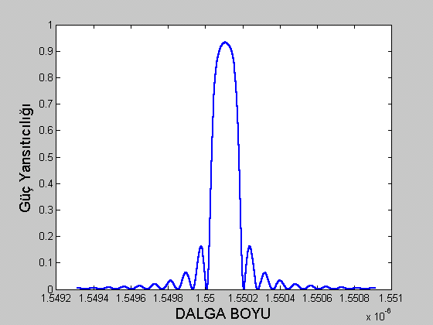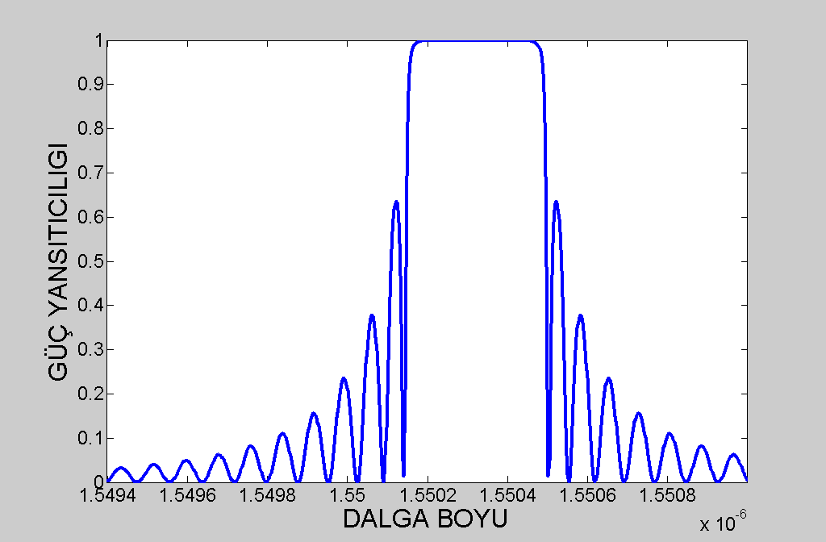

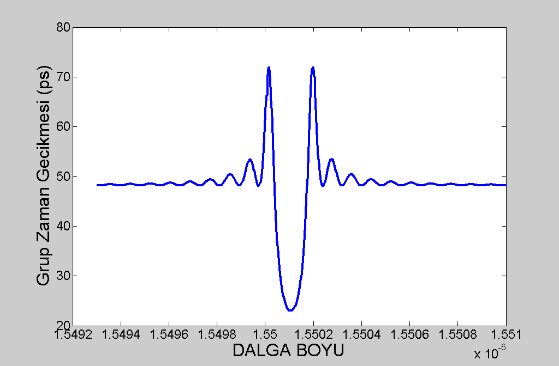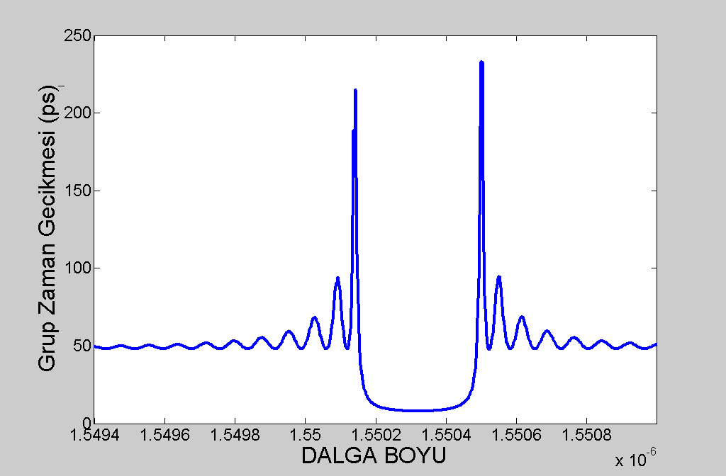

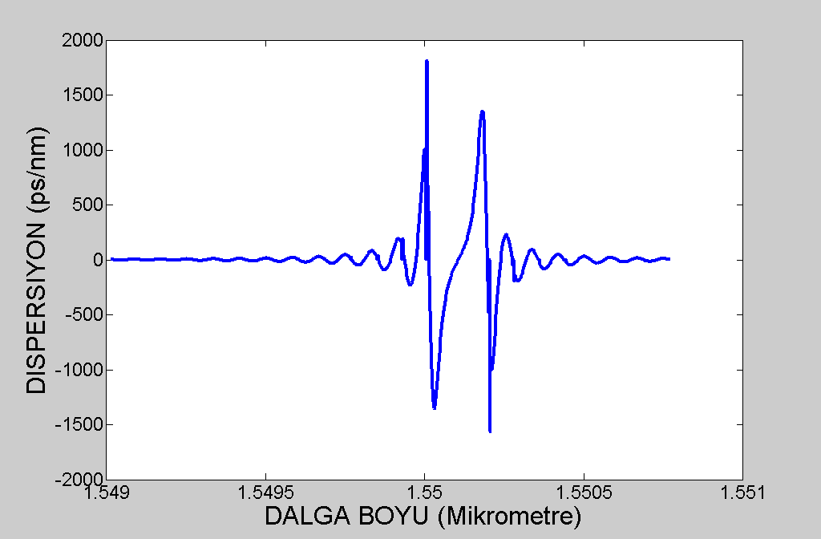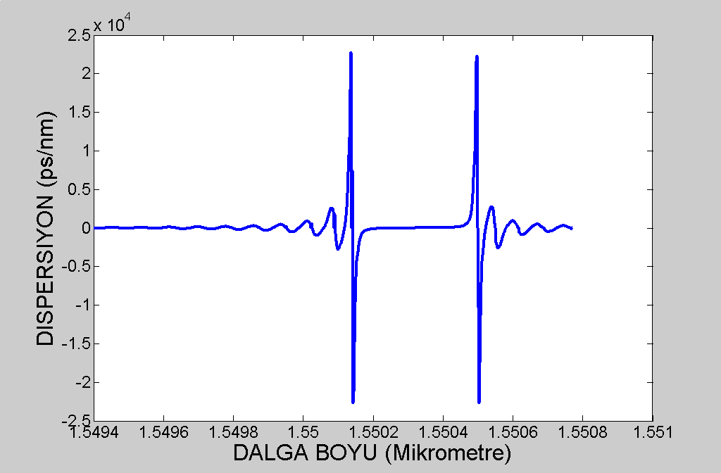
(a) (b)
Şekil 4. (a) ${\overline{δn}}_{\text{eff}}=0\text{.}\text{0001}$ (b) ${\overline{δn}}_{\text{eff}}=0\text{.}\text{0003}$ için tekdüze (uniform) bir ızgarada güç yansıtıcılık, grup zaman gecikme ve dispersiyon eğrileri
$g(z)=\text{exp}\left[−a(\frac{z−L/2}{L})^{2}\right]$, $z∈\left[0,L\right]$ (17)

Burada $a$, Gauss genişliği parametresidir. Bu profilden dolayı ${\overline{δn}}_{\text{eff}}={\overline{δn}}_{\text{eff}}(z)$ şeklini alır ve artık ızgara boyunca z’ye bağlıdır. Böylece eşitlik 6, 7 ve 8’de verilen bağlaşma katsayıları ve parametreleri de z’ye bağımlı olur.
Şekil 6’da apodize edilmemiş (a) ve apodize edilmiş (b) iki ayrı cıvıltılı ızgaraya ilişkin elde edilen sonuçlar verilmiştir. Her iki ızgara için L=10mm, ${\overline{δn}}_{\text{eff}}=0\text{.}\text{0009}$, dλ_{D}/dz=-2, λ_{D}=1550nm, neff=1.445, $a$=20 olarak alınmıştır.

Cıvıltılı bir yansıma ızgarasını apodize ederek güç yansıtıcılık spektrumundaki yan lopların neredeyse tamamen yok edilebildiğini Şekil 6 (b)’den görebiliriz. Bunun devamında, grup zaman gecikmesi grafiğini Şekil 6 (a) ile karşılaştırdığımızda salınımların şiddetinin oldukça azaldığını ve dispersiyon eğrisinin geniş bir band aralığında doğrusala yaklaştığını söyleyebiliriz.
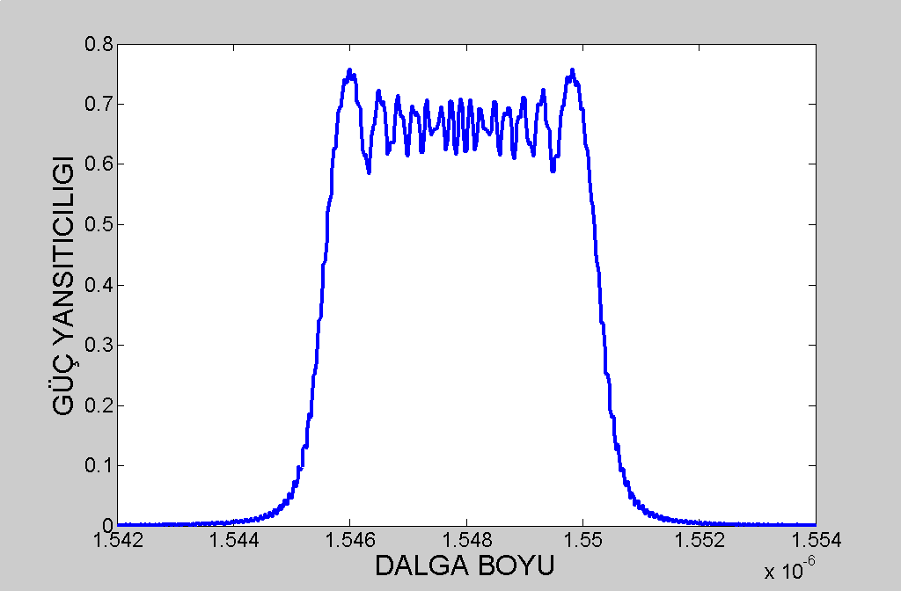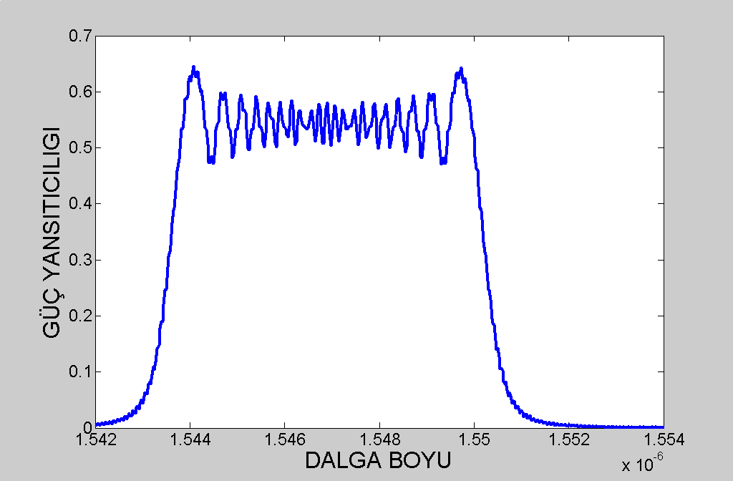

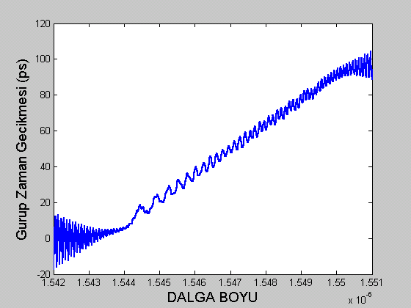

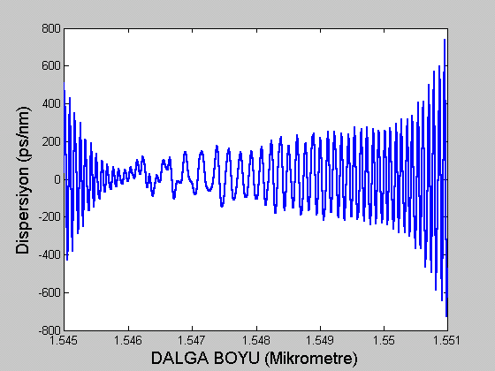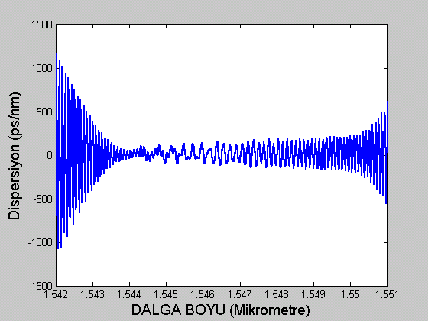
- (b)
Şekil 5. Doğrusal cıvıltılı fiber ızgarasının güç yansıtıcılık, grup hız gecikmesi ve dispersiyon eğrileri

4. SONUÇ VE ÖNERİLER

Artık yeni kurulan optik haberleşme sistemlerinde geniş bir band üzerinde WDM ile çok kanallı iletişim tercih edilmektedir. Yüksek hızlı WDM optik haberleşme sistemlerinde dispersiyonun çok iyi bir şekilde dengelenmesi gerekmektedir. Bu çalışmada, optik ızgaralama yöntemi ile oluşturulan fiber yansıma ızgaralarının dispersiyon kompanzasyonunda iyi bir sonuç verebileceği sonucuna varılmıştır. Hem dar band hem de geniş bir band üzerinde dispersiyonun fiber yansıma ızgaraları ile kontrol edilebileceği gösterilmiştir. Ayrıca istenen bir çalışma dalga boyu aralığında hem optik filtre hem de dispersiyon kompansatörü olarak kullanılabileceği, Şekil 4, 5 ve 6’da verilen güç yansıtıcılık, grup zaman gecikmesi ve dispersiyon eğrilerinden anlaşılmaktadır. Özellikle cıvıltılı fiber yansıma ızgarasını “Gaussian” profili ile apodize ederek daha iyi sonuçların alındığı gözlenmiştir.

WDM sistemlerde optik hat, iletim dalga boyu bandı farklı olduğu için her kanala farklı dispersif etki gösterecektir. Bunun için tek bir fiber ızgara yerine alt ızgaralardan oluşan ızgara dizisi kullanmak daha yararlı olacaktır. Böylece her bir kanal için spesifik filtreleme ve dispersiyonu dengeleme başarılı bir şekilde uygulanabilir.
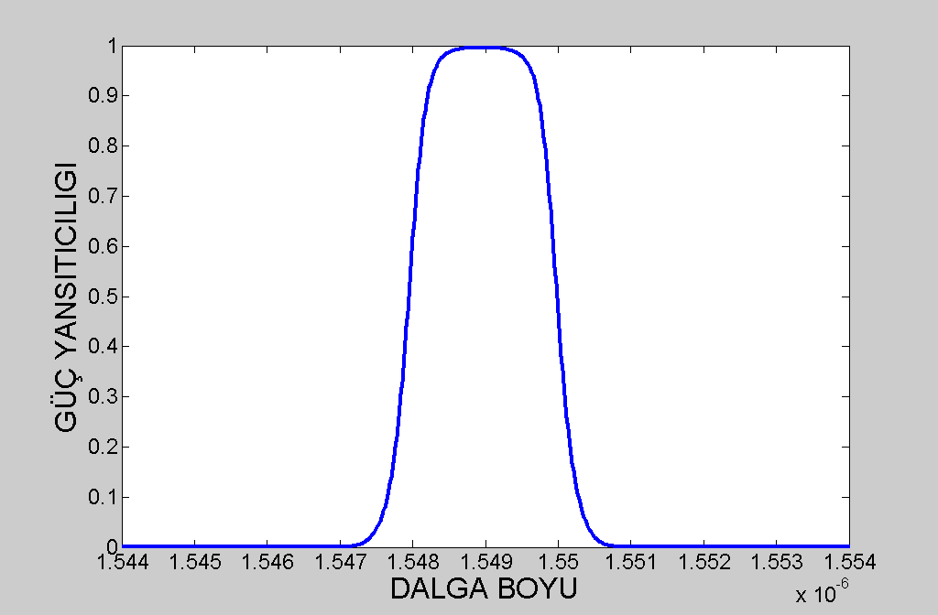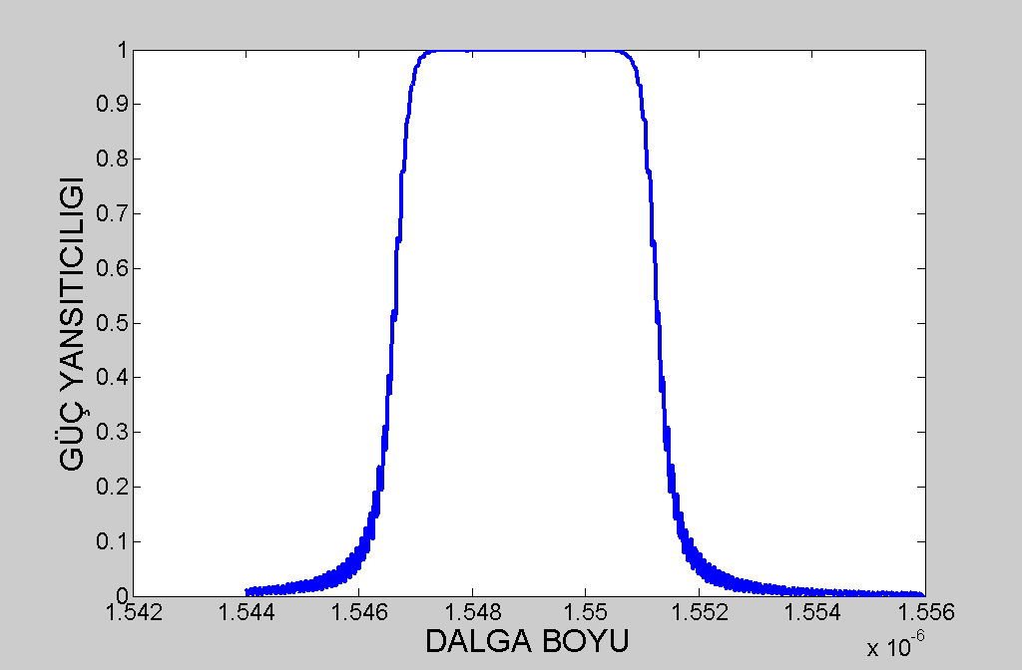

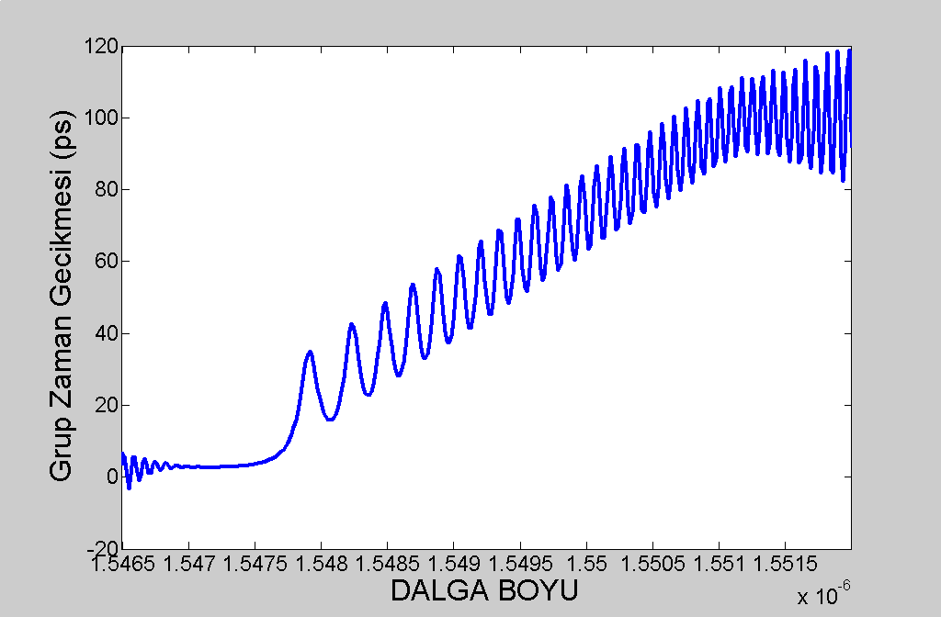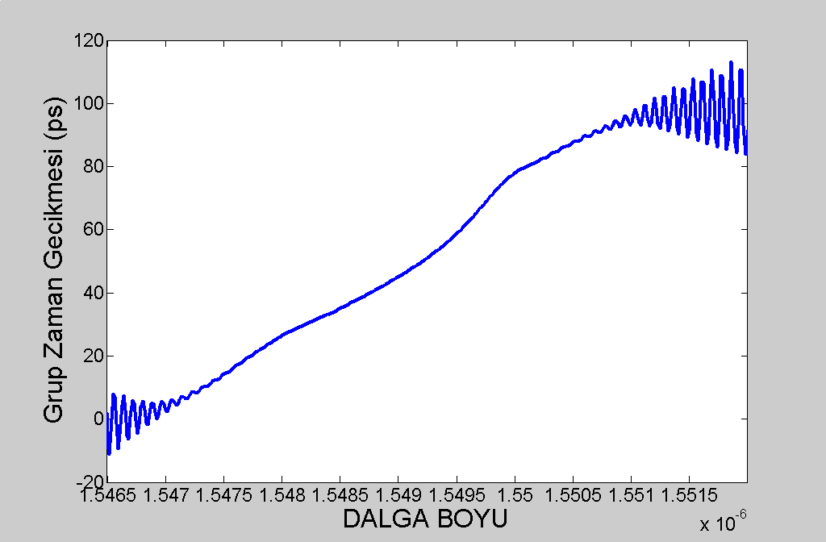

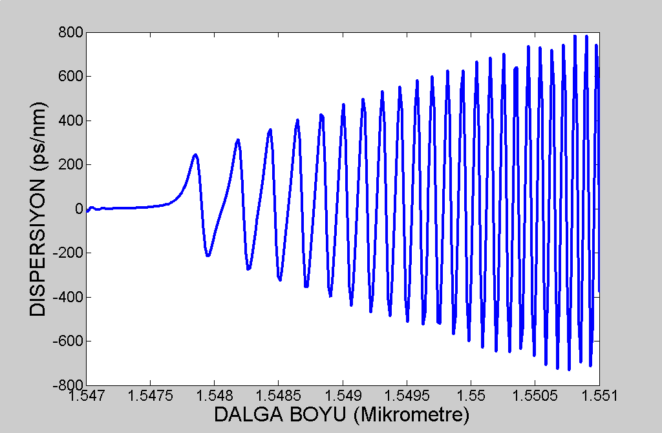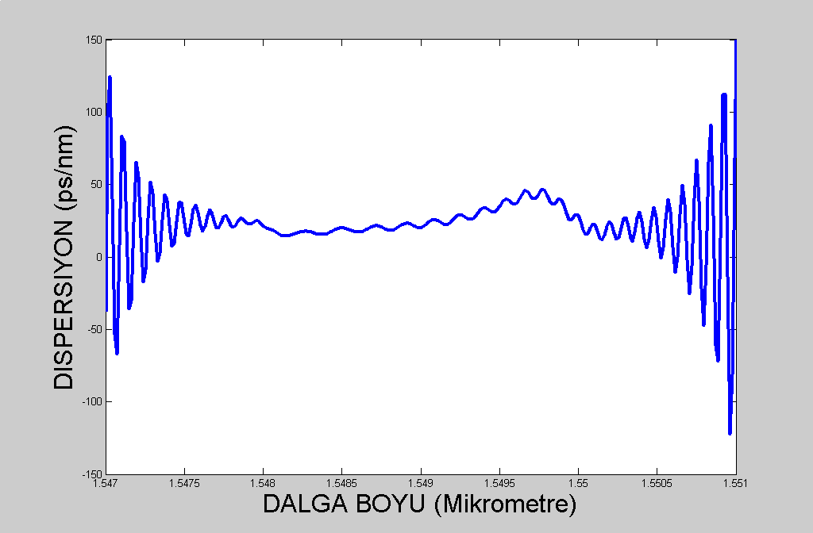
- (b)
Şekil 6. (a) Cıvıltılı yansıma ızgarasının (b) Apodizeli-cıvıltılı yansıma ızgarasının güç yansıtıcılık, grup zaman gecikme ve dispersiyon eğrileri
KAYNAKLAR

- Desurvire E., Erbium-Doped Fiber Amplifiers: Principles and Applications, Wiley-Interscience, NewYork, (1994).
- Nielsen L. G., S. N. Knudsen, “Dispersion Compensating Fibers”, Optical Fiber Technology 6, 164-180, (2000).
- Agrawal G. P., Optical Fiber Communications Systems, John Wiley, (1997).
- Yu Y., Lui L., Tam H., Chung W., Fiber-Laser Based Wavelength Division Multiplexed Fiber Bragg Grating Sensor Systems, IEEE Photonics Technology Letters, Cilt 13, no. 7, (2001).
- Pastor D., Martinez A., Impact of Fiber Bragg Grating Based OADM Outband Dispersion in DWDM-SCM Systems, IEEE Photonics Technology Letters, Cilt. 14, no. 4, (2002).
- Cai J.X., Feng K.M., Willner A. E., Simultaneous Tunable Dispersion Compensation of Many WDM Channels Using a Sampled Nonlinearly Chirped Fiber Bragg Grating, IEEE Photonics Technology Letters, Cilt. 11, No. 11, (1999).
- Qullette F., Optics Letters, no.12, 847-849, (1987).
- Sheu L.G., Chuang K. P., Lai Y., Fiber Bragg Grating Dispersion Compensator by Single-Period Overlap-Step-Scan Exposure, IEEE Photonics Technology Letters, Cilt. 15, no. 7, (2003).
- Das M., Thyagarajan K., Dispersion Compensation in Transmission Using Uniform Long Periyod Fiber Gratings, Optics Communications, no. 190, (2001).
- Chen X., Xu X., Zhou M., Jiang D., Tunable Dispersion Compensation in a 10-Gb/s Optical Transmission System by Employing a Novel Tunable Dispersion Compensator, IEEE Photonics Technology Letters, Cilt. 16, no. 1, (2004).
- Erdogan T., “Fibre grating spectra”, Journal of Lightwave Technology, Cilt.15, no.8, 1277-1294, (1997).
- M. Nussenzveig, Causality and Dispersion Relations, Academic Press, New York (1972).
- Aizenberg L., Carleman’s Formulas in Complex Analysis, Kluwer Academic Publishers, The Netherlands, (1993).
- Yamada M. and Sakuda K., "Analysis of almost-periodic distributed feedback slab waveguide via a fundamental matrix approach", Applied Optics, Cilt 26, no.16, 3474-3478, (1987).
- Sun Y., Yun C., Lin J., Qian Y., Bai B., Yang Y. and Qiu W., “Study on the apodized function of chirped fibre grating for dispersion compensation”, Journal of Optoelectronics Laser, Cilt 10, no.3, 228-231, (1999).

